MEDIENMITTEILUNG

Zürich/Frick, Mittwoch, 10. April 2019

Neuer Nature Sustainability-Beitrag zeigt: Biolandbau bringt Agrarwende voran
Die biologische Landwirtschaft gibt wichtige Impulse, unser Ernährungssystem nachhaltiger zu gestalten. Dies zeigen elf internationale Experten – darunter als Leadautoren Frank Eyhorn von Helvetas und Adrian Müller vom Forschungsinstitut für biologischen Landbau FiBL– in einem Beitrag in der renommierten Fachzeitschrift Nature Sustainability. Sie fordern, dass Regierungen nur solche Agrarsysteme unterstützen, die Mensch und Umwelt förderlich sind.

Die international renommierte Fachzeitschrift Nature Sustainability veröffentlicht dieser Tage einen Beitrag mit neuen Erkenntnissen zur Rolle des biologischen Landbaus. Elf internationale Expertinnen und Experten zeigen auf, dass der biologische Landbau keine irrelevante Nische mehr ist, sondern eine wichtige Rolle dabei spielt, unsere Ernährungssysteme zukunftsfähig zu machen.
Klimawandel, Verlust der biologischen Vielfalt und ländliche Armut – dies sind heute global betrachtet unbestritten grosse Herausforderungen. In Fachkreisen herrscht Konsens darüber, dass sich die Art und Weise, wie wir Lebensmittel produzieren und konsumieren, dringend ändern muss, um diesen Herausforderungen zu begegnen.
Der Weg dorthin ist jedoch heftig umstritten: Müssen wir die konventionelle Landwirtschaft schrittweise nachhaltiger gestalten oder alternative Systeme wie den Biolandbau fördern? Nach Ansicht der elf Fachleute können beide Ansätze Hand in Hand gehen und sich gegenseitig befruchten. Diese neue Sichtweise ermöglicht es, die Politik konsequent auf die Ziele der globalen «Agenda 2030» für nachhaltige Entwicklung der Vereinten Nationen auszurichten, denen sich auch die Schweiz verschrieben hat. Das Team hinter dem Nature Sustainability-Beitrag fordert deshalb eine Kombination von Massnahmen, die nachhaltige Systeme gezielt fördern, wirtschaftliche Anreize für umweltfreundliche Produktionsmethoden schaffen und besonders schädliche Praktiken unterbinden. Es macht demnach durchaus Sinn, Biolandbau verstärkt zu fördern, Subventionen auf umweltfreundliche Produktionsweisen zu beschränken und schädliche Pestizide zu verbieten.

Es braucht einen Paradigmenwechsel
«Zu lange haben wir hitzige Debatten darüber geführt, mit welcher Technologie wir die Welt ernähren können. Wir müssen dringend ideologische Barrieren und Eigeninteressen überwinden, um den notwendigen Wandel hin zu einem nachhaltigen Ernährungssystem zu beschleunigen», sagt Frank Eyhorn von der unabhängigen Schweizer Entwicklungsorganisation Helvetas. Und Adrian Müller vom FiBL betont: «Im Grunde genommen bezahlen wir mehrmals für scheinbar günstige Lebensmittel: an der Kasse, mit Steuern für Agrarsubventionen, bei der Behebung der durch die intensive Landwirtschaft verursachten Schäden und für die steigenden Gesundheitskosten. Das können wir uns nicht mehr leisten.»
Es gibt bereits erste Anzeichen für einen Paradigmenwechsel: Die Ernährungs- und Landwirtschaftsorganisation der Vereinten Nationen hat kürzlich die Rolle alternativer Landwirtschaftssysteme wie Biolandbau als eine Möglichkeit anerkannt, die grossen Herausforderungen im Zusammenhang mit unserem derzeitigen Ernährungssystem anzupacken. Deutschland, Österreich, Indien und Kirgisistan beispielsweise haben schon ehrgeizige Programme zur Förderung des Biolandbaus. Die Schweiz tut sich damit derzeit immer noch schwer.

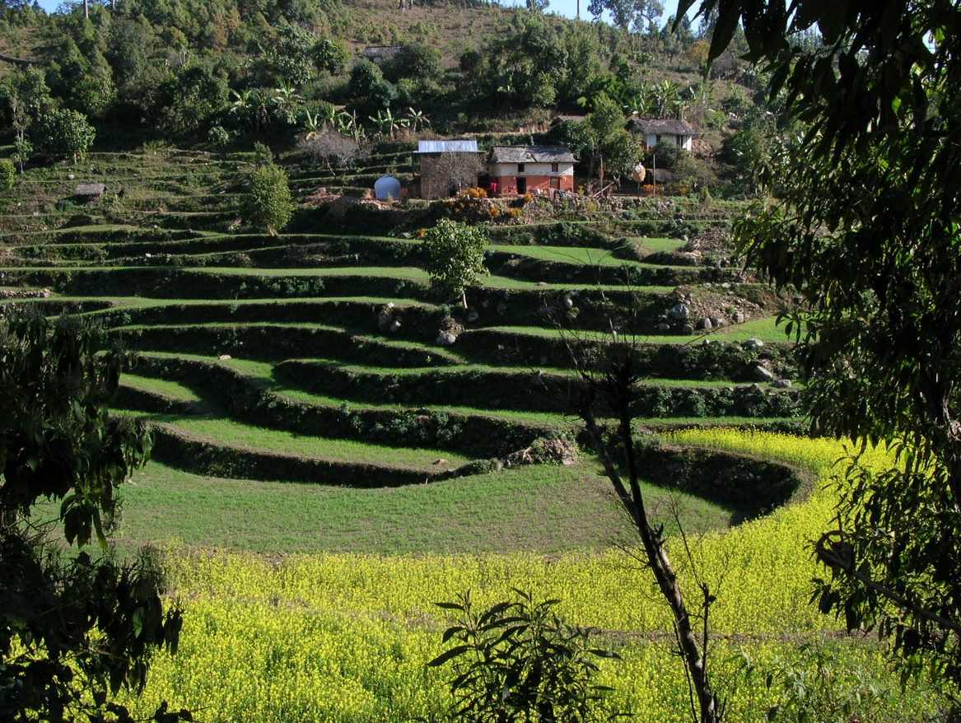
Legende: Nachhaltige Landwirtschaft für Mensch und Umwelt – zum Beispiel auf einem Bauernhof in Nepal.
Bild: © Helvetas

Kontakt:
- Frank Eyhorn, Helvetas, Tel. +41 (0)44 368 65 32, frank.eyhorn@helvetas.org
- Adrian Müller, Forschungsinstitut für biologischen Landbau FiBL, Tel. +41 (0)62 865-7252, adrian.mueller@fibl.org
- Katrin Hafner, Medienverantwortliche Helvetas, Tel. +41 (0)44 368 67 79, katrin.hafner@helvetas.org
- Franziska Hämmerli, Medienverantwortliche FiBL, Tel. +41 (0)62 865-7280, franziska.haemmerli@fibl.org
Links:
- Nature Sustainability-Beitrag «Sustainability in global agriculture driven by organic farming»
- Nature Sustainability Research Community blog

Die Autoren:
- Frank Eyhorn, Helvetas, Schweiz.
- Adrian Müller, Forschungsinstitut für Biolandbau FiBL und ETH Zürich, Schweiz.
- John P. Reganold, Washington State University, Pullman, USA.
- Emile Frison, International Panel of Experts on Sustainable Food Systems (iPES Food).
- Hans R. Herren, Millennium Institute, Washington DC, USA.
- Louise Luttikholt, IFOAM – Organics International, Bonn, Deutschland.
- Alexander Müller, TMG Think Tank for Sustainability, Berlin, Deutschland.
- Jürn Sanders, Thünen Institut, Braunschweig, Deutschland.
- Nadia Scialabba, TMG Think Tank for Sustainability, Berlin, Deutschland.
- Verena Seufert, Institute for Environmental Studies, VU University Amsterdam, Niederlande.
- Pete Smith, University of Aberdeen, Grossbritannien.

Über Helvetas
Helvetas ist eine unabhängige Schweizer Organisation für Entwicklungszusammenarbeit. Sie leistet in rund 30 Ländern Hilfe zur Selbsthilfe und ermöglicht so echte Veränderungen. Helvetas arbeitet in den Bereichen Wasser, Landwirtschaft und Ernährungssicherheit, Bildung, wirtschaftliche Entwicklung, Demokratie und Frieden, Frauenförderung sowie Umwelt und Klima. Nach Katastrophen leistet Helvetas auch Nothilfe. In der Schweiz fördert Helvetas das solidarische Bewusstsein und beteiligt sich am entwicklungspolitischen Dialog. Mit dem eigenen Fairshop engagiert sich die Organisation zudem für den fairen Handel. www.helvetas.org

Über das FiBL
Das Forschungsinstitut für biologischen Landbau FiBL ist eine der weltweit führenden Forschungseinrichtungen zur Biolandwirtschaft. Die Stärken des FiBL sind interdisziplinäre Forschung, gemeinsame Innovationen mit Landwirten und der Lebensmittelbranche sowie ein rascher Wissenstransfer. An den verschiedenen FiBL-Standorten sind 300 Mitarbeitende tätig. www.fibl.org

